Таблица №1
Работа в группе
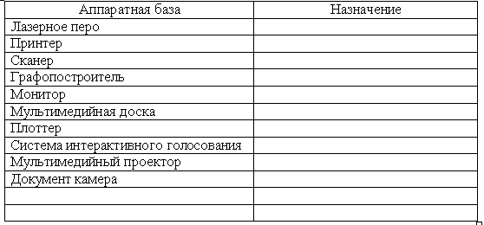

Первый студент – назначение найденных в тексте кейса средств (оставить в первом столбце только совпадения с кейсом)
Аппаратная база | Назначение
Лазерное перо | Он находит широкое применение в лабораторной практике и предназначен главным образом для исследования тонкой структуры спектральных линий.
Принтер | Устройство печати цифровой информации на твёрдый носитель, обычно на бумагу .
Сканер | Устройство ввода графических изображений в компьютер., которое, анализируя какой-либо объект (обычно изображение, текст), создаёт цифровую копию изображения объекта. Процесс получения этой копии называется сканированием.
Графопостроитель | Устройство для автоматического вычерчивания с большой точностью рисунков, схем, сложных чертежей, карт и другой графической информации на бумаге размером до A0 или кальке.
Монитор | Аппарат, предназначенный для вывода графической, текстовой или звуковой информации на: дисплей , студийный монитор, сценический монитор.
Мультимедийная доска | представляет собой большой сенсорный экран, работающий как часть системы, в которую также входят компьютер и проектор.
Плоттер | устройство для автоматического вычерчивания с большой точностью рисунков, схем, сложных чертежей, карт и другой графической информации на бумаге размером до A0 или кальке.
Система интерактивного голосования | Это проверка тестов за считанные минуты! Результаты обрабатываются мгновенно, а система отчётов наглядно продемонстрирует не только общую картину знаний всего класса, но и индивидуально по каждому ученику.
Мультимедийный проектор | Представляет собой автономный оптический прибор, который создает плоское изображение на большом экране с помощью проецирования на экран информации, поступающий в проектор .
Документ камера | Особый класс телевизионных камер, предназначенных для передачи изображений документов (например, оригиналов на бумаге) в виде телевизионного сигнала или в какой-либо другой электронной форме.

Таблица №2
Самостоятельная работа
Программная база | Назначение
Windows | семейство проприетарныхоперационных систем корпорации Microsoft, ориентированных на применение графического интерфейса при управлении.
Калькулятор Windows | Компонент Microsoft Windows, имитирующий работу обычного карманного калькулятора. Его «кнопки» можно нажимать мышкой. Возможен ввод с дополнительной цифровой клавиатуры.
Блокнот | простой текстовый редактор, являющийся частью операционных систем Microsoft Windows, начиная с вышедшей в 1985 году Windows 1.0.
Текстовый редактор | самостоятельная компьютерная программа или компонент программного комплекса (например,редактор исходного кода интегрированной среды разработки или окно ввода в браузере), предназначенная для создания и изменения текстовых данных в общем и текстовых файлов в частности.
Редактор электронных таблиц | Компьютерная программа, позволяющая проводить вычисления с данными, представленными в виде двумерных массивов, имитирующих бумажные таблицы.
СУБД | Совокупность программных и лингвистических средств общего или специального назначения, обеспечивающих управление созданием и использованием баз данных .
Lingvo | семейство электронных словарей
Бейсик | Универсальный код символических инструкций для начинающих[1]) — семейство высокоуровневых языков программирования.
Паскаль | Язык программирования общего назначения.
Fine Reader | программа для распознавания текста, позволяет быстро и точно переводить изображения документов и PDF-файлы в электронные редактируемые форматы без необходимости перепечатывания.

Таблица №3
 | Аппаратная база | Программная база
1 | Mac OS X | ABBYY Lingvo
2 | Linux, Mac OS X и Microsoft Windows, Windows NT. Может работать с OpenJDK. | OmegaT

